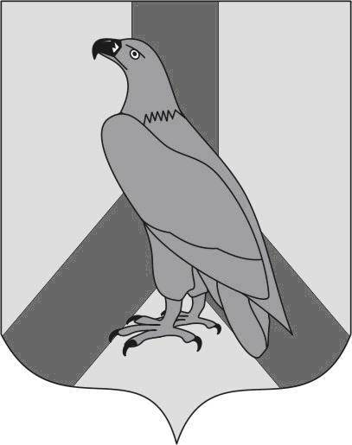
АДМИНИСТРАЦИЯ
ДАЛЬНЕРЕЧЕНСКОГО ГОРОДСКОГО ОКРУГА
ПРИМОРСКОГО КРАЯ

ПОСТАНОВЛЕНИЕ

_______________ г. Дальнереченск № ______

О внесении изменений в административный регламент по предоставлению муниципальной услуги «Выдача разрешений на строительство», утвержденный постановлением администрации Дальнереченского городского округа от 17.01.2020 № 25

В соответствии с Федеральным законом Российской Федерации от 06 октября 2003 года № 131-ФЗ «Об общих принципах организации местного самоуправления в Российской Федерации», Федеральным законом Российской Федерации от 27 июля 2010 года № 210-ФЗ «Об организации предоставления государственных и муниципальных услуг», в целях приведения в соответствие с изменениями, внесенными в Градостроительный кодекс Российской Федерации Федеральными законами от 13 июля 2020 года № 202-ФЗ, от 31 июля 2020 года № 254-ФЗ, Уставом Дальнереченского городского округа, рассмотрев письмо Министерства строительства Приморского края от 06 апреля 2021 года № 17/2740 администрация Дальнереченского городского округа

ПОСТАНОВЛЯЕТ:

1. В административный регламент «Выдача разрешений на строительство» (далее регламент), утвержденный постановлением администрации Дальнереченского городского округа от 17.01.2020 № 25 внести следующие изменения:
1.1. дополнить абзац 1) подпункта 9.2.2 пункта 9.2 части 9 административного регламента словами «(если иное не установлено частью 7.3 статьи 51 Градостроительного кодекса Российской Федерации)»;
1.2. дополнить абзац 4) подпункта 9.2.2 пункта 9.2 части 9 регламента после слов «проектной документации» словами «(в части соответствия проектной документации требованиям, указанным в пункте 1 части 5 статьи 49 Градостроительного кодекса Российской Федерации)»;
1.3. дополнить абзац в) подпункта 9.4.1 пункта 9.4 части 9 словами «(за исключением случая, предусмотренного частью 11 статьи 57.3 Градостроительного кодекса Российской Федерации)»;
1.4. заменить в абзаце 10) подпункта 9.2.2 пункта 9.2 части 9 регламента слова «о развитии застроенной территории или договор о комплексном развитии территории» словами «о развитии территории», слова «о развитии застроенной территории или решение о комплексном развитии территории по инициативе органа местного самоуправления» словами «о комплексном развитии территории (за исключением случаев самостоятельной реализации Российской Федерацией, субъектом Российской Федерации или муниципальным образованием решения о комплексном развитии территории или реализации такого решения юридическим лицом, определенным в соответствии с Градостроительным кодексом Российской Федерации или субъектом Российской Федерации)»;
1.5. заменить в абзаце 6) подпункта 11.2 пункта 11 части 11 регламента слова «о развитии застроенной территории или договор о комплексном развитии территории» словами «о развитии территории», слова «о развитии застроенной территории или решение о комплексном развитии территории по инициативе органа местного самоуправления» словами «о комплексном развитии территории (за исключением случаев самостоятельной реализации Российской Федерацией, субъектом Российской Федерации или муниципальным образованием решения о комплексном развитии территории или реализации такого решения юридическим лицом, определенным в соответствии с Градостроительным кодексом Российской Федерации или субъектом Российской Федерации)»
2. Отделу делопроизводства администрации Дальнереченского городского округа (Бонк) обнародовать настоящее постановление.
3. Организационно-информационному отделу администрации Дальнереченского городского округа (Бычкова) настоящее постановление разместить на официальном сайте Дальнереченского городского округа.
4. Настоящее постановление вступает в силу с момента его обнародования.

Глава Дальнереченского
городского округа С.В.Старков

